**ORGANI ZA KRETANJE**

**TRČANJE HODANJE**

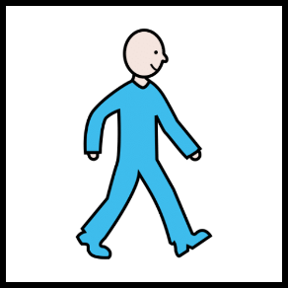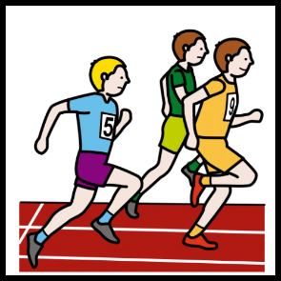

**KOSTI**

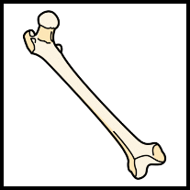

ČVRSTI DIJELOVI TIJELA POVEZANI SU U **KOSTUR.**

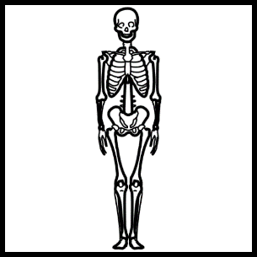

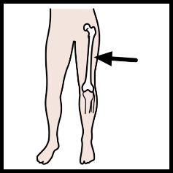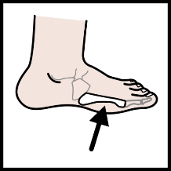 NOGA IMA KOSTI

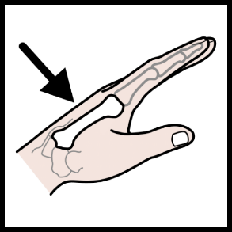

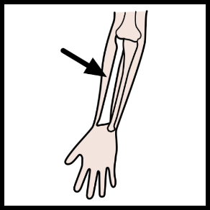

RUKA IMA KOSTI

**KRALJEŽNICA -** OSNOVNI DIO KOSTURA

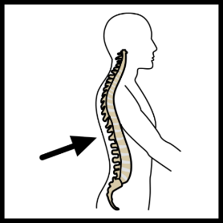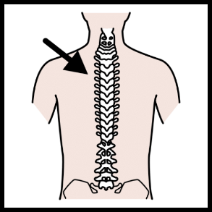

**ZGLOBOVI** – POMIČU SE, SPAJAJU KOSTI UDOVA.

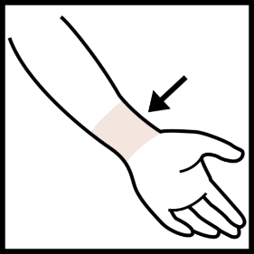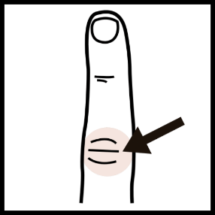

MIŠIĆI

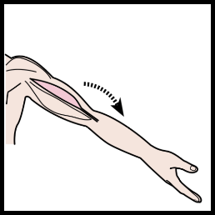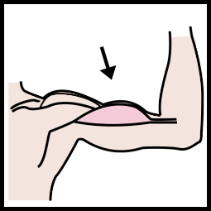

RUKE IMAJU MIŠIĆE.

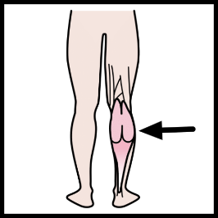

NOGE IMAJU MIŠIĆE .

TRBUH IMA MIŠIĆE.

**STEZANJEM I OPUŠTANJEM MIŠIĆA POKREĆU SE KOSTI.**

KAKO ČUVAMO ZDRAVLJE ORGANA ZA KRETANJE?



1. ZDRAVA PREHRANA

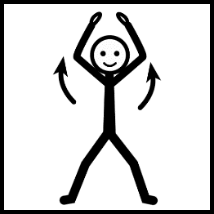

1. TJELOVJEŽBA
2. ŠTO NAM TREBA ZA KRETANJE?

_______________________________________

1. ČVRSTI DIJELOVI TIJELA POVEZANI SU U

**______________________________**

1. OSNOVNI DIO KOSTURA ZOVE SE:
2. KRALJEŽNICA
3. ZGLOB
4. ŠTO SPAJA KOSTI I POMIČE SE?
5. KOST
6. ZGLOB
7. ŠTO NAM TREBA ZA OČUVANJE ZDRAVLJA ORGANA ZA KRETANJE?

_____________________________

_____________________________

1. IMAJU LI RUKE I NOGE MIŠIĆE?

_________________________________

1. IMAJU LI RUKA I NOGA KOSTI?

_________________________________

RAZUMIJEM KOJI SU MI ORGANI POTREBNI ZA KRETANJE. ZAOKRUŽI KAKO SE OSJEĆAŠ.

